老河口市2018-2019学年上学期期中考试九年级化学试卷
单项选择题：（下列各小题均有四个选项，其中只有一个选项符合题意，请将其序号在答题卡上涂黑作答。每题1分，共10分）
1.下列关于空气成分的说法错误的是
A. 氧气约占空气体积的21%
B. 饼干在空气中变软是因为空气中含有水蒸气
C. 稀有气体都有颜色，所以稀有气体通电时能发出不同颜色的光
D. 工业上制取大量氧气，可以采用蒸发液态空气的方法
2.氧气是一种化学性质比较活泼的气体，以下对氧气化学性质的描述正确的是
A. 它跟其他物质的反应都属于氧化反应
B. 它跟其他物质的反应都属于缓慢氧化
C. 它跟其他物质的反应都有发光、放热现象
D. 它跟其他物质的反应都有火焰产生
3. 水是生命之源．下列有关水的叙述中，正确的是（ ）
A. 自来水中只含有水分子，不含其它粒子
B. 水中的色素和异味可以用活性炭除去
C. 为了节约用水，可以用工业废水直接浇灌农田
D. 地球上的淡水资源丰富，取之不尽、用之不竭
4.下列反应中，既不属于化合反应，又不属于分解反应的是
A. 电解水 B. 蜡烛燃烧 C. 加热高锰酸钾 D. 点燃红磷
5.家庭装修材料中的有害物质会影响人体健康，如某些花岗岩石材中含有放射性元素氡，一种氡原子的质子数为86，中子数为136，这种氡原子的核外电子数为
A. 50 B. 86 C. 136 D. 222
6.正确的实验操作对实验结果、人身安全非常重要。下列实验操作正确的是( )
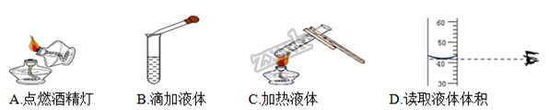
A. A B. B C. C D. D
7.下列对化学式NO₂的各种表述中，不正确的是（相对原子质量：N—14 O—16）
A. 表示二氧化氮中，氮元素与氧元素的质量比为7∶8
B. 表示一个二氧化氮分子
C. 表示二氧化氮这种物质
D. 表示一个二氧化氮分子由一个氮原子和两个氧原子构成
8.以下是一个化学反应的微观示意图，从示意图中获取的信息不正确的是
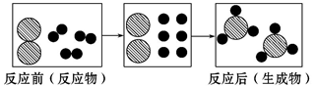
A. 分子在化学反应中可分为原子 B. 反应前后元素的种类没有改变
C. 化学反应前后原子的种类不变 D. 生成物肯定是一种氧化物
9. 电热水袋中的水加热后袋子膨胀，是因为袋内的水（ ）
A. 分子体积增大 B. 分子质量增大 C. 分子个数增多 D. 分子间隔增大
10.臭氧(O₃)、二氧化碳(CO₂)、双氧水(H₂O₂)等都是生产、生活中常用的消毒剂，三种物质中都含有
A. 氧分子 B. 氧离子 C. 氧元素 D. 氧气
二、填空与简答（每空1分，共19分）
11.用适当的化学用语填空：
（1）2个氧分子：________。 （2）镁离子：________。
（3）氧化钙中钙元素显+2价：________。（4）离子构成的物质________(任写一种)。
12.2013年“世界水日”和“中国水周”活动的宣传主题为“节约保护水资源，大力建设生态文明”。关于水的知识有下列问题，请按要求填空：
（1）下列有关水的认识中不正确的是______(填字母)。
A．自然界中澄清透明的水都是纯净物
B．由氢气燃烧和电解水的实验，都可推知水的组成
C．地球上的水资源虽然丰富，但许多国家和地区的淡水资源却非常缺乏
D．任意排放工业废水和生活污水，滥用化肥和农药，都会导致水体污染
（2）向河水中加入明矾，经溶解、沉降、________(填操作名称)，除去不溶性杂质，然后加入活性炭，利用其________性除去异味和色素，再杀菌消毒，得到生活用水。在沉淀、过滤和蒸馏等几种净化水的方法中，净水程度最高的是_________。
（3）如果要判断得到的生活用水是硬水还是软水，可加入________进行检验，生活中常通过________的方法降低水的硬度。
13.2012年6月24日，中国载人航天工程实现新突破，神舟九号航天员成功驾驶飞船与天宫一号目标飞行器对接，这标志着中国成为世界上第三个完整掌握空间交会对接技术的国家。四氧化二氮(N₂O₄)是运载“神舟”九号的“长征2号F”运载火箭的推进剂之一。
（1）从物质分类的角度来看，四氧化二氮属于________(填字母序号)。
A．单质 B．化合物
（2）在一定条件下，四氧化二氮转化为二氧化氮(NO₂)属于________(填“物理变化”或“化学变化”)。
（3）液态四氧化二氮的化学性质与气态四氧化二氮的化学性质相同，请从微观的角度分析其原因____________。
14.下图是几种元素的原子结构示意图，请根据题目要求填写下列空白。
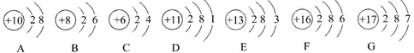
（1）属于金属元素的是_________(填序号)，在化学反应中易失电子，能形成____离子(填“阴”或“阳”)。
（2）写出F单质在B单质中燃烧的文字表达式___________。
15.有A、B、C、D、E五种学过的常见物质。在常温下A是无色无味气体，它可以由一种紫黑色固体加热分解制得，B在A中燃烧生成无色有刺激性气味的气体C，C能造成大气污染。单质D在A中燃烧发出白光，并生成一种能使澄清石灰水变浑浊的气体E。根据以上现象，回答：
（1）写出物质B和E的化学式：B.________，E.________。
（2）写出D在A中燃烧的文字表达式：________
三、实验与探究（每空1分，共7分）
16.某校化学兴趣小组的同学根据实验室提供的仪器和药品，在老师的指导下从下图中选择装置进行了氧气的制备实验。
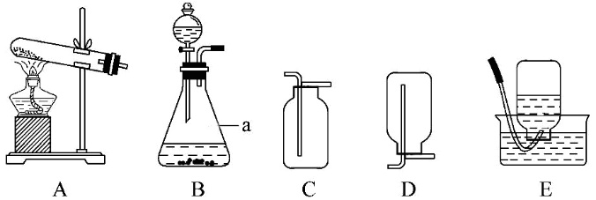
（1）写出仪器a的名称：__________。
（2）甲同学从上图中选择B、E装置的组合制取氧气，反应的文字表达式为_____，收集氧气还可选用的装置是________。
（3）乙同学称取一定质量的KMnO₄固体放入大试管中，将温度控制在250℃加热制取O₂。实验结束时，乙同学发现用排水法收集到的O₂大于理论产量，针对这一现象，同学们进行了如下探究：
[提出猜想]
猜想Ⅰ：反应生成的MnO₂分解放出O₂；
猜想Ⅱ：反应生成的K₂MnO₄分解放出O₂；
猜想Ⅲ：反应生成的K₂MnO₄和MnO₂分解放出O₂。
[实验验证]同学们分成两组，分别进行下列实验：第一组同学取一定质量的MnO₂，在250℃条件下加热一段时间，冷却后测得MnO₂的质量不变，则猜测________错误；第二组同学取K₂MnO₄在250℃条件下加热，没有用测定质量的方法得出了猜想Ⅱ正确的结论，该组同学选择的实验方法是_______。
[拓展延伸]实验发现，KClO₃固体加热制取O₂的反应速率很慢，但如果将KMnO₄固体与KClO₃固体混合加热，则KClO₃的分解速率大大加快，请说明KMnO₄在KClO₃的分解反应中是否作催化剂，为什么？_______。
[实验反思]通过以上实验探究，你对“实验制取氧气”还想探究的问题是： ____________。
四、分析与计算（每空1分，共4分）
（可能用到的相对原子质量：H—1 C—12 N—14 O—16）
17.H7N9型禽流感病毒近期在个别地区蔓延，引起人们的担忧。治疗禽流感的特效药帕拉米韦氯化钠注射液，临床证明其对H7N9型的禽流感病毒有明确疗效。帕拉米韦的化学式为C_{x}H₂₈N₄O₄，相对分子质量为328。请计算：（不要求写计算过程）
（1）帕拉米韦由______种元素组成，1个帕拉米韦分子中含有_____个氢原子；
（2）帕拉米韦的化学式(C_{x}H₂₈N₄O₄)中x=________。
（3）帕拉米韦中氧元素的质量分数为________(精确到0.1%)。

